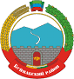

РЕСПУБЛИКА ДАГЕСТАН

БУЙНАКСКИЙ РАЙОН МКОУ «Дурангинская СОШ»

368209, Республика Дагестан, Буйнакский район, с. Дуранги

**Информация**

**о проведении родительского всеобуча – занятия для родителей «Защищаем права ребёнка»**

9.02.19г в МКОУ «Дурангинская СОШ» было проведено родительское собрание «Защищаем права школьников» Собрание провела зам директора по ВР Ибнухаджарова Х.М., были приглашены родители и гости работник ПДН Хайбулаев М.Г. На собрании были оглашены основные положения Конвенции о правах ребёнка, познакомили с историей создания документа, закрепили полученные знания с помощью заданий викторины, дали сведения о соблюдении прав ребёнка в нашей стране.

Учащиеся младших классов в стихотворной форме выступили со стихами о правах детей, старшеклассники показали ситуации из жизни, в которых либо незнание прав, либо чрезмерное превышение полномочий приводит к разногласиям в семье и в обществе. Работник по делам несовершеннолетних рассказал об истории возникновения ООН – авторитетной международной организации, заботящейся о правах каждого отдельного гражданина. В результате этой встречи все присутствующие получили много полезной информации.

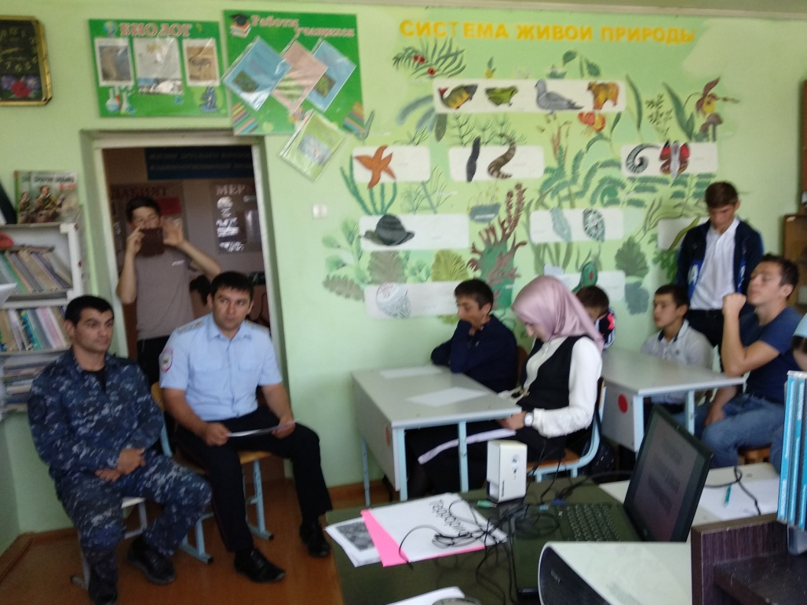

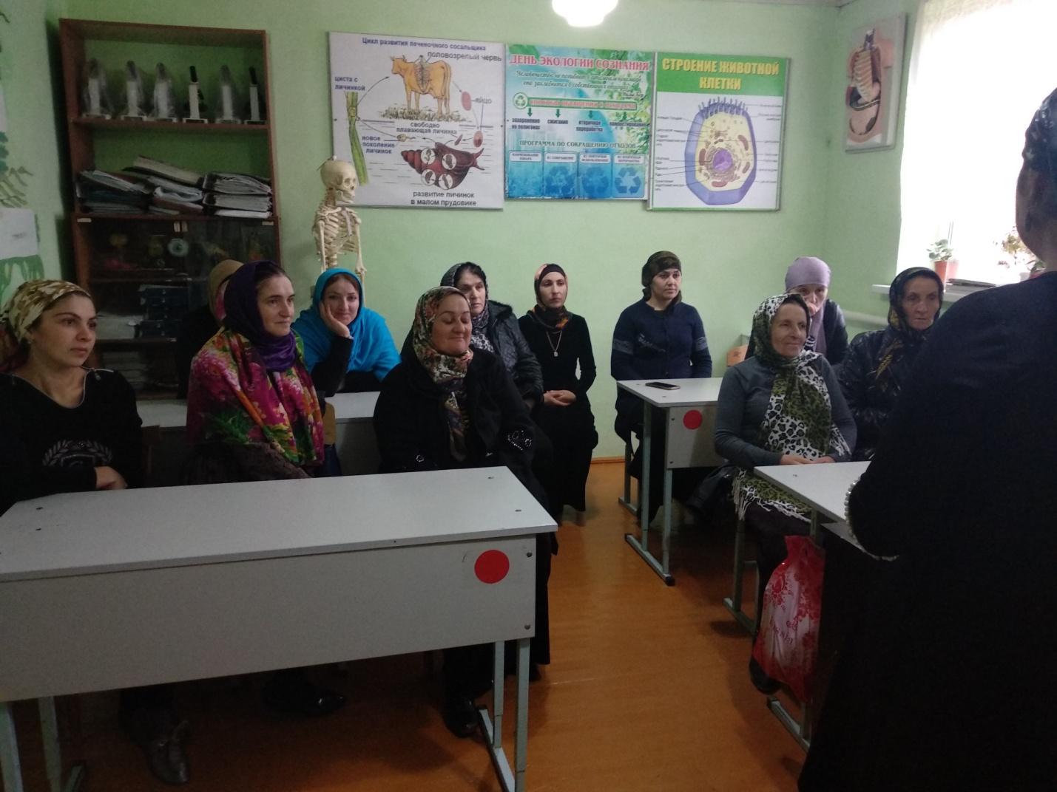

**Беседа с родителями по правам.**

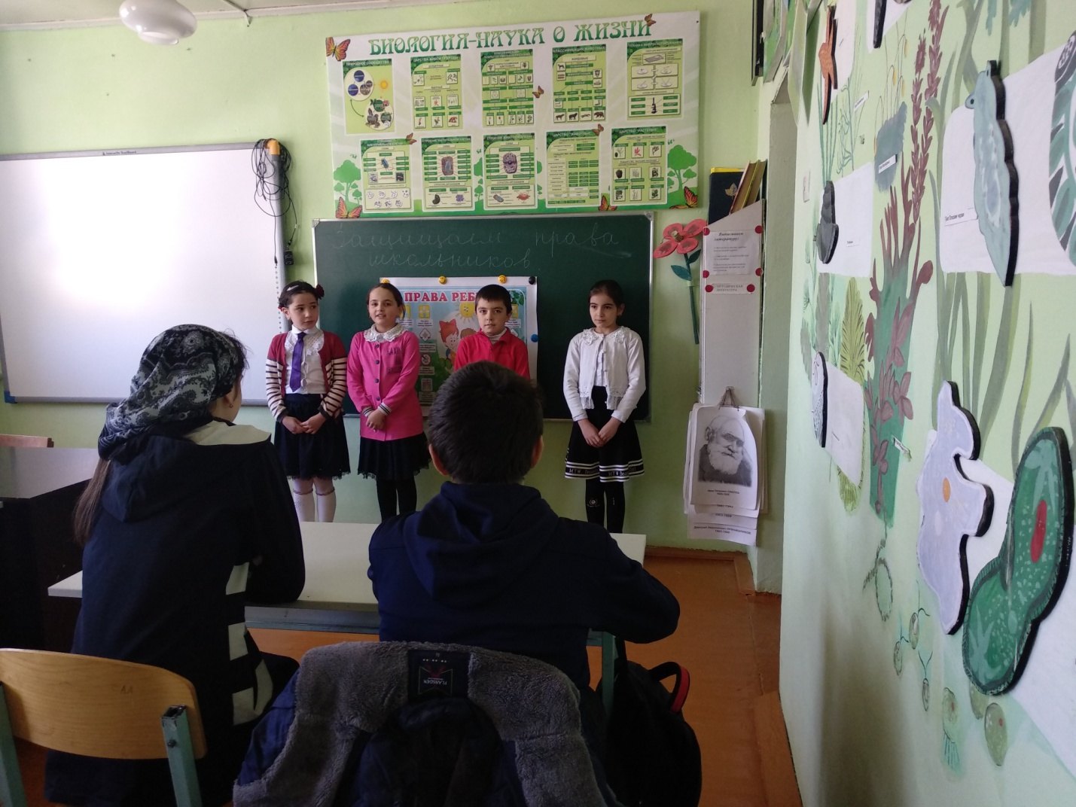

**Выступление учащихся начальных классов о правах детей**

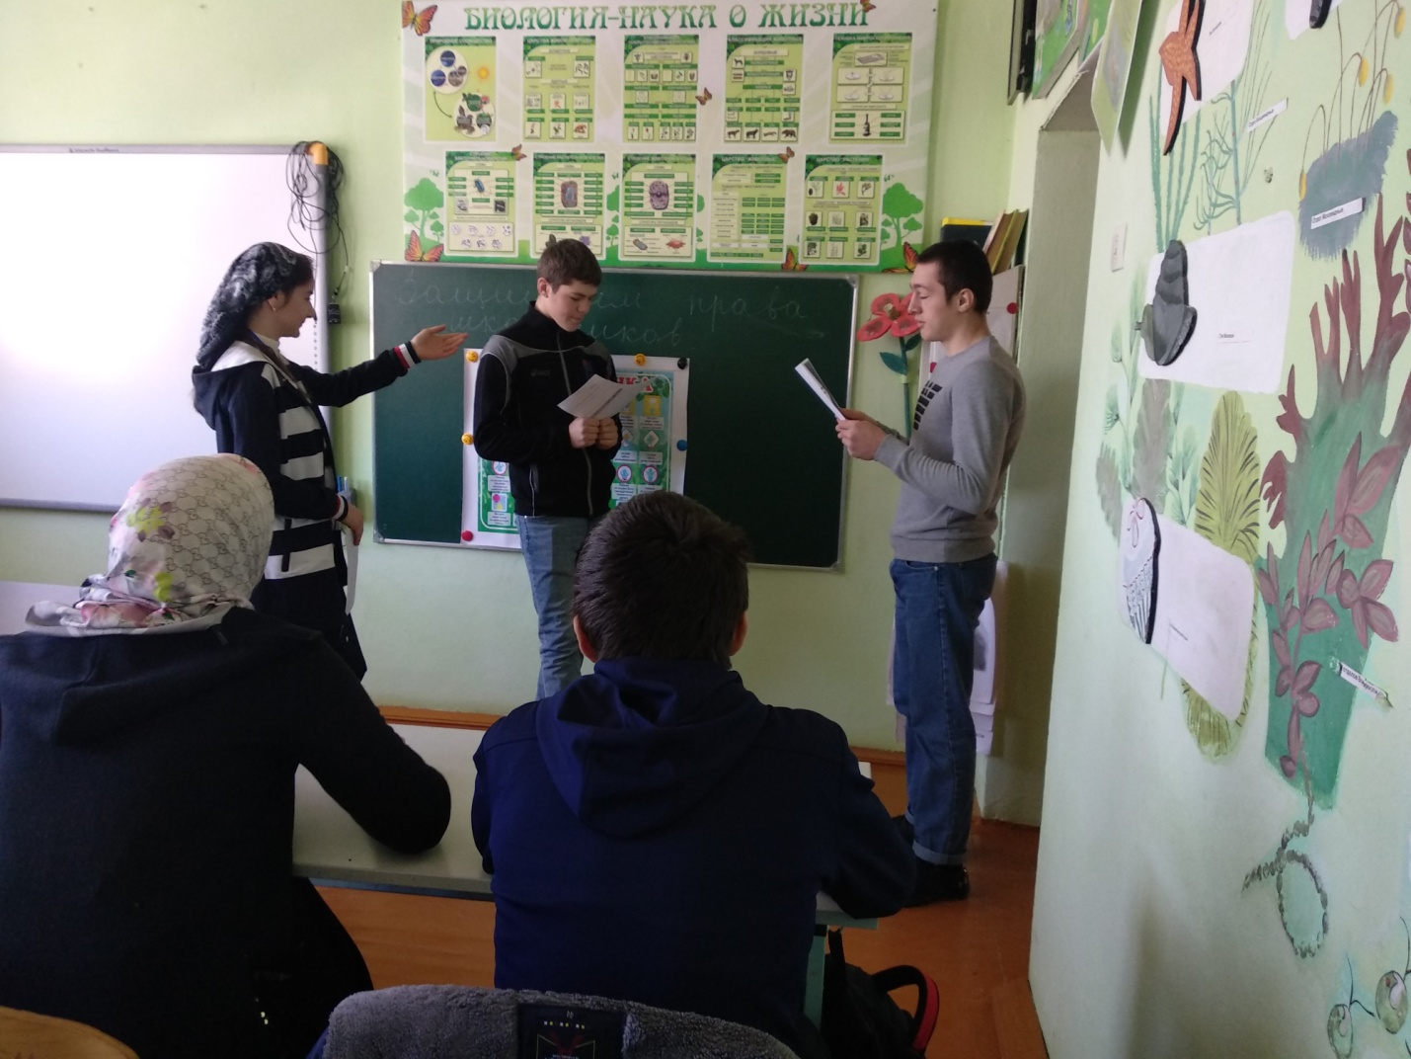

**Учащиеся показывают различные ситуации из жизни.**

**Директор МКОУ «Дурангинская СОШ» Сулейманов С.Г.**

**Зам. директора по ВР Ибнухаджарова Х.М.**